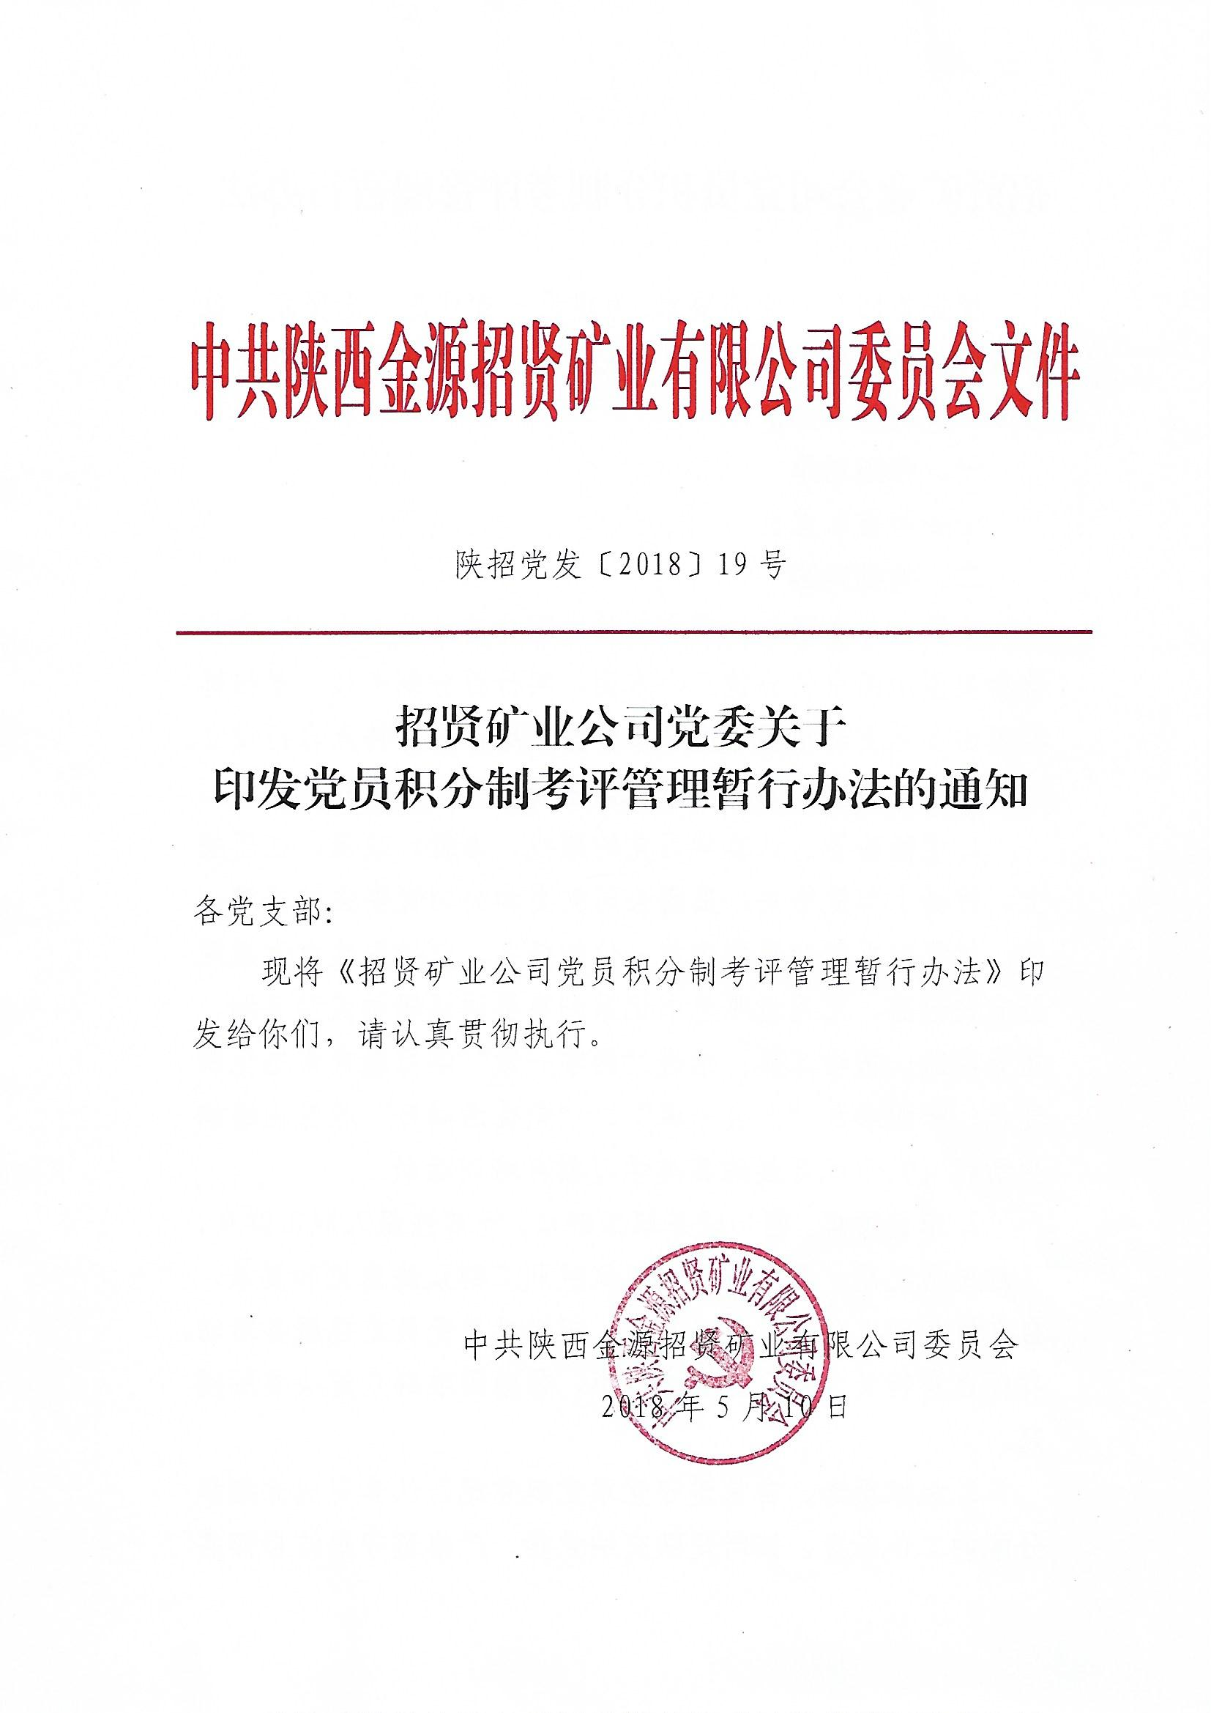

招贤矿业公司党员积分制考评管理暂行办法

根据集团公司党委要求,为建设一支理想信念坚定、政治素质优良、发挥作用突出的党员队伍，结合招贤矿业公司实际，特制定本办法。
一、考核对象
全公司在职党员
二、考核内容
党员积分主要包括现实政治表现分值、融入中心工作分值和典型示范引领分值三个方面，实行百分制考核。考核标准可由各党支部根据年度工作安排，结合自身特点自行设立。
（一）现实政治表现分值。考核主要内容包括：
1.党性修养。认真学习党的路线、方针、政策，在思想上、行动上与党中央、集团公司党委和公司党委保持高度一致；始终把思想教育作为第一位的任务，坚持用党章党规规范党员行为，用习近平总书记系列重要讲话精神武装头脑、指导实践、推动工作；推进“两学一做”学习教育常态化制度化，积极参加“三会一课”、“党员活动日”等党内组织生活以及党组织开展的各类学习教育培训活动。
2.宗旨意识。密切联系职工群众，经常性深入职工群众，了解民情民意，及时向党组织反映职工群众的意见和要求，自觉维护职工群众的正当权益；积极参与党员志愿服务活动，发挥自身特长为群众办实事好事，帮助困难群众解决实际问题。
3.组织观念。自觉遵守党章党规党纪，认真完成党组织分配的工作任务，按时足额交纳党费，严格遵守廉洁自律各项规定；模范遵守法律法规，积极维护安定和谐的企业发展环境；下级服从上级，个人服从组织，努力营造团结奋进的工作氛围。
4.先锋形象。正确行使党员权利，自觉履行党员义务，立足岗位、创先争优，做“四讲四有”党员，发挥先锋模范作用；作风正派，敢于同不良风气、违纪违法行为作斗争；大力弘扬社会公德、职业道德、家庭美德，倡导文明新风尚，积极参与破除封建迷信活动，在精神文明建设中发挥表率作用。
（二）融入中心工作分值。考核标准要结合工作实际，重点针对党员在安全生产、质量标准、节支降耗、岗位创效、业务技能、遵章守纪、完成急难险重任务等方面的现实表现进行量化。
1.生产一、二线单位。要突出完成本单位安全质量、生产任务、节支降耗、队伍稳定等，充分发挥党员先锋模范作用。
2.职能科室及地面服务单位。要突出服务基层、服务群众、服务中心工作，提高服务质量和服务水平，建群众满意窗口，创优质服务品牌。
3.机关单位。要突出改进作风、提高效能、履职尽责，树立勤勉高效机关形象。
（三）典型示范引领分值。主要包括：积极开展献爱心活动，帮助困难职工；获得公司及以上重大荣誉；在服务大局、推动中心工作中作出较大贡献（排查重大安全隐患或完成重大技术攻关等）。
三、实施步骤
党员积分制考评管理，在公司党委领导下，由各党支部结合实际组织实施。
（一）日常考评。各党支部要严格按照考核细则，每天负责对党员日常考勤考核、工作情况等进行收集，党员出现扣分情形时，应及时在积分管理考核表上登记汇总，每月汇总上报。
（二）月度考评。在日常考核的基础上通过组织生活参与情况、个人申报、群众建议、组织审定等途径及时进行积分登记和审定,月度由党支部进行汇总并公示。
（三）季度测评。每季度在支部党员大会上，组织实施测评工作，测评包括党员互评与群众测评两个方面，分别占一定的权重。测评根据考评标准和党员承诺内容，在述诺交流的基础上以无记名投票方式进行相互测评。
（四）支委会评定。每季度按照月度考评与季度测评两个
方面，分别占一定的权重，计算得出每名党员的季度综合得分。实行党员星级管理，按照综合得分确定党员星级，分一星级到五星级。五星级党员人数原则上控制在党员总数的10%以内。
（五）审定备案。支委会评定后，及时将评定情况上报公司党委审定备案。
（六）结果公示。公司党委审定后，各党支部将党员季度综合得分和评星结果在支部党员大会进行通报，并在支部党务公开栏公示，公示时间一般不少于5天。公示期间，可以受理党员申诉，经调查核实，妥善处理。
预备党员参加考评，但不确定星级。
四、结果运用
党员积分考评结果，作为党内评先评优和干部选拔任用的重要依据。优秀党员一般从被评定为五星级的党员中产生；被评定为四星级和三星级的，一般为合格党员；被评定为二星级的，一般为基本合格党员。
有以下之一行为的党员，为不合格党员：（1）无正当理由，连续六个月未与党组织联系的；（2）无正当理由，连续六个月不参加党的组织生活的；（3）无故拖欠党费的；（4）本年度违反《中国共产党纪律处分条例》，受到警告、严重警告、撤销党内职务或留党察看处分的；（5）本年度依法受到治安管理处罚或行政处分的。不合格党员人数不下指标、不定比例。
季度被评定为优秀党员的由所在党支部给予表彰，年度被评定为优秀党员的作为优秀党员候选人推荐公司党委给予表彰。对合格党员，由所在党支部给予肯定和鼓励，积极引导其发扬“五带头”精神（带头学习提高、带头争创佳绩、带头服务群众、带头遵纪守法、带头弘扬正气），争当优秀党员。对基本合格党员，所在党支部应及时进行提醒、帮助和教育。对不合格党员，按照相关规定，由所在党支部依照处置程序进行组织处置。
五、相关要求
（一）落实责任。实行党员积分考评管理是新形势下加强党员队伍经常性教育管理的一项重要措施。各支部要充分认识开展党员积分考评管理工作的重要性和必要性，及时成立考核小组，切实强化责任意识，明确责任主体，结合实际制定考评细则，于5月20日前报政治工作部。各党支部书记要实时掌握党员考核情况，及时理顺党员组织关系，健全完善党员档案，确保将符合条件的每名党员都纳入积分考评管理体系。
（二）强化督导。公司党委将党员积分考评管理纳入季度“星级党支部”考核重要内容，强化工作指导，定期开展专项督查。要实施动态跟踪管理，利用公司政工例会等形式开展党员积分考评管理工作交流，积极推广好的经验做法。
（三）深入宣传引导。各支部要加强思想发动，充分利用各类宣传平台，广泛宣传党员积分考评管理的目的意义，使广大党员普遍理解并自觉接受教育管理。要将党员积分考评管理的相关要求及时传达到支部每名党员，做到考评标准明确、考评程序明确、考评要求明确。要及时总结、积极宣传党员积分考评管理中涌现的好经验、好做法，选树典型，努力在全体党员中营造学习先进、崇尚先进、争当先进的浓厚氛围。

招贤矿业公司办公室 2018年5月10日印发

